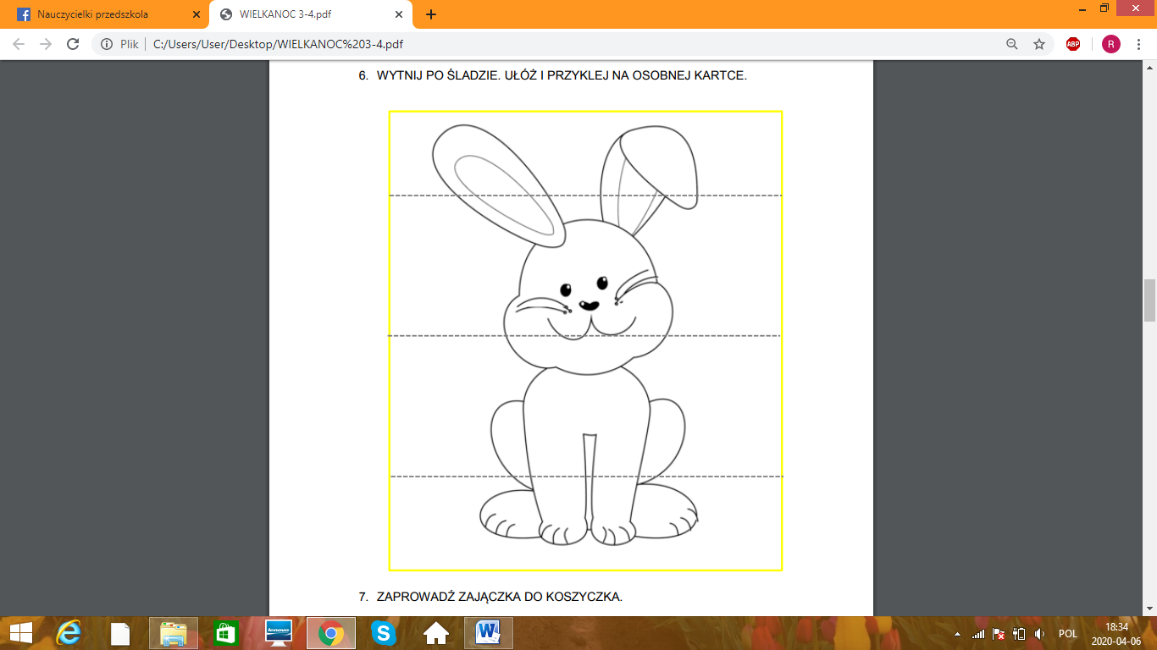

Pokoloruj obrazek, wytnij po śladach. Naklej na drugiej kartce.